Obtener certificado desde AFIP
Una vez se posea el archivo de pedido de certificado, ingresar nuevamente a AFIP con CUIT y clave fiscal correspondiente.
Seleccionar la opcion “Administracion de Certificados Digitales”
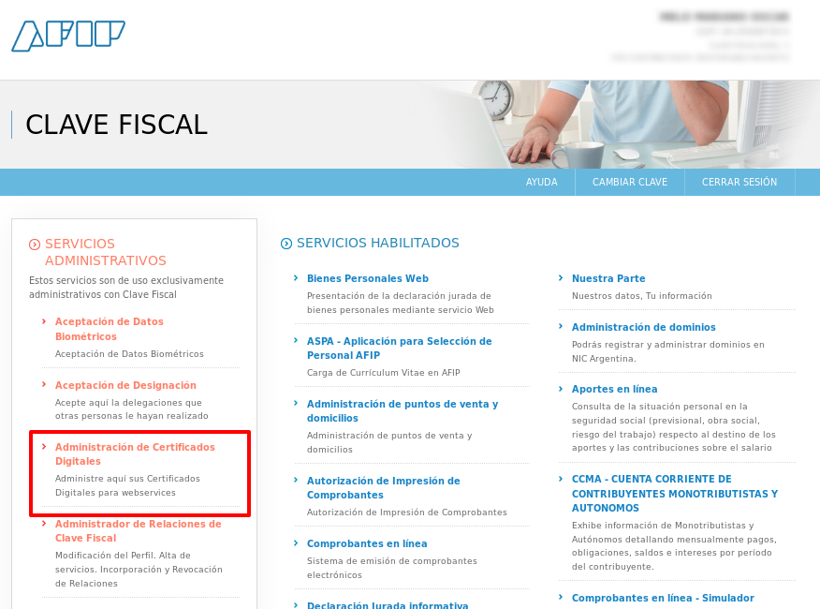
Si el servicio “Administracion de Certificados Digitales” no esta habilitado, se debe hacer click en el servicio “Administrador de Relaciones de Clave Fiscal” (para poder habilitarlo).
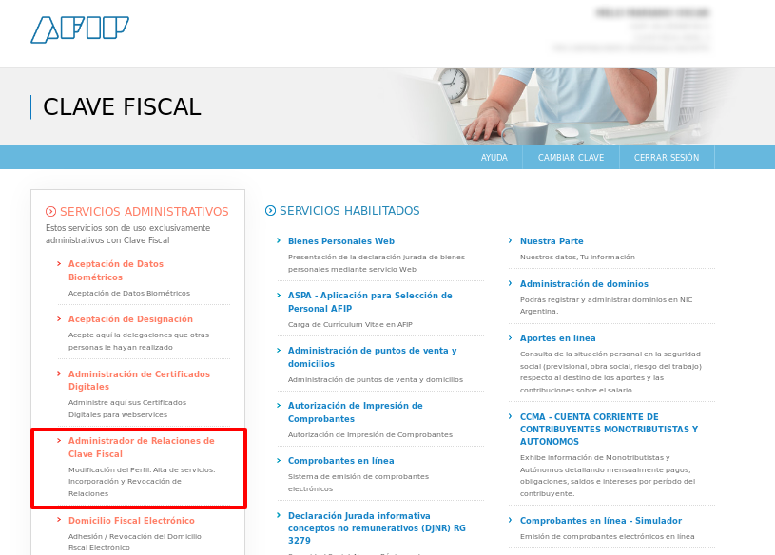
Para poder habilitar el servicio, una vez que se ingreso al “Administrador de relaciones de clave fiscal”, se debe hacer click en “Nueva Relacion”.

